Приложение 3
Инвестиционная площадка № 67-12-06
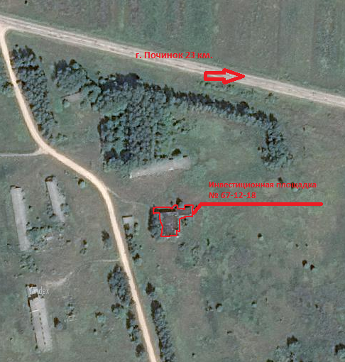 | - Месторасположение:  - Смоленская область, Монастырщинский район, Барсуковское сельское поселение. д. Сычевка  - расстояние до г. Москва - 450 км.  - расстояние до г. Смоленск - 50 км.  - расстояние до г. Починок – 23 км.  - расстояние от п. Монастырщина – 18 км.  - Характеристика участка:  - площадь – 0,05 га.  - категория земель - земли сельскохозяйственного назначения.  - форма собственности - государственная.  - существующие строения-здания мехмастерских, общей площадью 504,2 кв. м.  -приоритетное направление использования – производство сельскохозяйственной продукции.  - Подъездные пути:  - 68 км до автодороги Монастырщина-Смоленск.  - 0,14 км до автодороги Монастырщина - Починок.  - Инженерные коммуникации:  - газоснабжение: не имеется  - электроснабжение:  - точка подключения электроснабжения в 600м. от участка.  - Максимальная мощность – 1,39 МВА.  - водоснабжение:  - точка подключения водоснабжения в 465 м. от участка.  - Условия предоставления:  - рыночная стоимость:  - аренда с последующим выкупом – 40 тыс. рублей/год;  - выкуп – 300 тыс. рублей.

